Utkast til kapittel: Samfunnsviternes medlemmer

Innledning
Samfunnsviterne hadde ved årsskiftet 2016/2017 12 290 medlemmer, etter en netto tilvekst på 626 medlemmer i 2016. Det gir en prosentvis vekst på 5,4 prosent. Til sammenligning var veksten i 2015 på 5,2. Av de 12.290 medlemmene var 10397 ordinære medlemmer, 376 medlemmer med deltidsarbeid eller første år i arbeid, 272 pensjonister eller arbeidsuføre, 182 var arbeidsledige eller i permisjon og 1054 var studentmedlemmer.

Kjønn og alder
Det er flest kvinner som er medlem av Samfunnsviterne. Ved årsskiftet 2016/2017 var kvinneandelen på 66,5 prosent og dette bildet har vært stabilt over tid.
Medlemmenes snittalder i 2016 på 42,5 år. Figuren viser alderssammensetning fordelt på kjønn for alle medlemmer ved utgangen av tredje kvartal 1017.

Bosted
Samfunnsviternes medlemmer er bosatt over hele landet, men med størst konsentrasjon i Oslo og Akershus, hvor 54 prosent av medlemmene bor.
Fylkesavdeling | Andel medlemmer | Fylkesavdeling | Andel medlemmer
Oslo og Akershus | 54 prosent | Østfold | 3 prosent
Hordaland | 8 prosent | Hedmark og Oppland | 3 prosent
Trøndelag | 8 prosent | Nordland | 2 prosent
Buskerud, Vestfold og Telemark | 7 prosent | Møre og Romsdal | 1 prosent
Rogaland | 5 prosent | Finnmark | 1 prosent
Troms | 4 prosent | Sogn og Fjordane | 1 prosent
Agder | 3 prosent

Kriterier for medlemskap

Medlemskap i Samfunnsviterne er basert på utdanningsbakgrunn. Vilkåret for ordinært medlemskap er at man har en mastergrad innenfor samfunnsvitenskapelige eller humanistiske fag.
Personer med minimum fullført bachelorgrad eller tilsvarende utdanning fra universitet eller høgskole kan tas opp som medlemmer på særskilt grunnlag dersom de etter en helhetsvurdering av utdanningslengde, fagkombinasjon og arbeidserfaring har tilegnet seg kompetanse som kan sidestilles med opptakskriteriene for ordinært medlemskap. Andelen av medlemmene som ikke har utdanning på masternivå eller høyere er på 18 prosent av de yrkesaktive medlemmene. Denne andelen har vært relativt stabil over tid, men var noe høyere tidligere fordi cand. mag-graden som ikke lenger eksisterer, tilfredsstilte vilkårene for opptak på særskilt grunnlag.
Studenter innenfor samfunnsvitenskapelige og humanistiske fag kan tas opp som studentmedlemmer.

Fagbakgrunn
Samfunnsviterne var opprinnelig en forening for statsvitere. Statsviternes Yrkesorganisasjon (SY) ble etablert på midten av 1970-tallet. På midten av 1990-tallet utvidet foreningen sitt medlemsgrunnlag ved opprettelsen av Samfunnsviternes fagforening.
I dag utgjør statsviterne en tredjedel av medlemmene og er den desidert største medlemsgruppen i foreningen. Deretter følger pedagogikk/spesialpedagogikk og sosiologi med rundt ti prosent hver. Humanistene, som har vært velkommen som medlemmer siden 2007, utgjør rundt 10 prosent av medlemsmassen, med historikerne som den største gruppen.

Av de 177 ulike mastergradene som er registrert i vårt medlemssystem, er dette de største fagområdene:

Innenfor hvert fagområde er det mange underkategorier og i tillegg er det mange ulike tverrfaglige mastergrader.

Sektortilhørighet
I overkant av halvparten av de sysselsatte medlemmene i Samfunnsviterne jobber i statlig sektor og i underkant av en fjerdedel i kommunal sektor. Nesten 13 prosent jobber i privat sektor. Veksten i privat og kommunal har gjennom de siste årene vært litt større enn i staten. 20 prosent av medlemmene i statlig sektor jobber i departementene og det er her Samfunnsviterne har den høyeste organisasjonsgraden. Dette gjelder særlig i Utenriksdepartementet og i Kommunal- og moderniseringsdepartementet. Videre jobber nesten 18 prosent av medlemmene i stat i NAV.
Blant medlemmene i privat jobber nesten 40 prosent i stiftelser og organisasjoner, ofte omtalt som «tredje sektor», spesielt humanitære organisasjoner, fagforeninger og lignende. Store arbeidsplasser for våre medlemmer er for eksempel Norsk Folkehjelp, Kreftforeningen, Sykepleierforeningen og Tekna. De frivillige organisasjonene kan ha tilknytning til ulike tariffområder, for eksempel Virke og Abelia.
Innenfor virksomheter som er organisert i arbeidsgiverforeningen Spekter, har vi medlemmer i to tariffområder; Spekter Helse som organiserer helseforetakene og Spekter tradisjonell som organiserer utskilte, statlige foretak, for eksempel Norges Bank, Avinor, NRK, NSB og Posten.
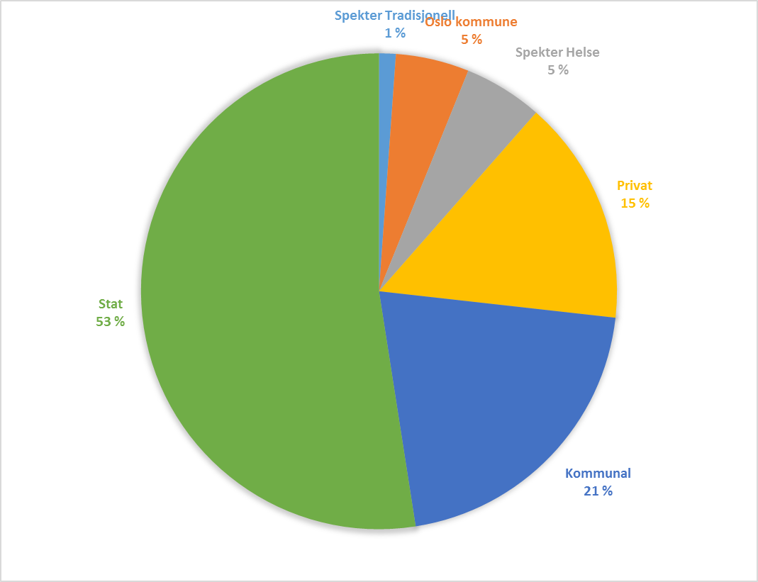

Medlemsutvikling over tid
Samfunnsviterne er blant de hurtigst voksende fagforeningene i Norge. Vi har sett en dobling av medlemsmassen på under ti år. Tabellen nedenfor viser medlemsutvikling i perioden 2000-2016:

Sysselsatte samfunnsvitere og humanister i arbeidslivet
Per fjerde kvartal 2015 var det ifølge Statistisk sentralbyrås registerbaserte sysselsettingsstatistikk i overkant av 63 000 sysselsatte personer i Norge med utdanning på masternivå eller høyere innenfor samfunnsvitenskapelige og humanistiske fag. Det var rundt regnet 27 000 samfunnsvitere og 25 000 humanister på masternivå, samt 11 000 med mastergrad innenfor pedagogiske fag.
Samfunnsøkonomer, psykologer og prester hører naturlig hører til i andre Akademikerforeninger og er ikke regnet med i disse tallene.
Det er viktig å merke seg at totaltallet på 63 000 også omfatter arbeidstakere helt i randsonen av vårt nedslagsfelt, for eksempel omfattes juridiske fag som ikke er juridikum (master i offentlig rett eller kriminologi), master i økonomiske fag som ikke er cand.econ og mastere i pedagogiske fag som for eksempel videreutdanning for lærere, yrkesfagutdanning, grunnskolelærerutdanning og barnehagelærerutdanning, samt kunstneriske fag.
I analyser foretatt av Varde i forbindelse med utarbeidelse av strategisk plan for perioden 2014-2019, ble det anslått et samlet antall på 48 000 yrkesaktive samfunnsvitere og humanister, hvilket kanskje er mer i samsvar med foreningens reelle, faglige nedslagsfelt.

Medlemspotensial etter fagområde og sektor
Det strategiske målet i gjeldende strategisk plan er et vekstmål. Størrelse er viktig for foreningens evne til å ivareta medlemmenes lønns- og arbeidsvilkår, både for å være representert som part på arbeidsplassene, for å ha tyngde inn i Akademiker-fellesskapet, hvor den overordnede politikken legges, og for å få en stemme i den offentlige debatten. Vekst er også viktig for å sikre foreningens inntekter og muliggjøre et kontinuerlig utviklingsarbeid for å være relevant og representativ og tilpasset arbeidslivets behov. Vekst i egen forening er også et viktig bidrag inn i arbeidet med revitalisering av fagbevegelsen som sådan. Organisasjonsgraden i Norge har vært synkende de siste 20 årene og har nå for første gang sunket under 50 prosent. Dette er en trend som må snus dersom den norske modellen fortsatt skal være fundamentet for arbeidslivet og velferdssamfunnet.
En grovinndeling av de 63 000 sysselsatte personene i Norge med utdanning på masternivå eller høyere innenfor Samfunnsviternes faggrupper viser at
- 20 000 av jobber i statlig forvaltning
- 24 000 i privat sektor og
- 20 000 i kommunal sektor.
De største arbeidsområdene for samfunnsvitere og humanister er i henhold til SSB undervisning, offentlig administrasjon, sosiale omsorgstjenester, medlemsorganisasjoner og kulturvirksomhet.
Det er stor variasjon i hvor folk jobber etter fagbakgrunn:
- Personer med bakgrunn i media- og informasjonsfag jobber i stor grad i privat sektor.
- Statsvitere og sosiologer har størst tilbøyelighet til å jobbe i Staten.
- Spesialpedagoger og humanister oftest jobber i kommunal sektor.

Sammenligning av SSBs og Samfunnsviternes kategorier
Det er ikke direkte sammenheng mellom SSBs og Samfunnsviternes inndeling og kategorier hverken når det gjelder sektor eller inndeling i faggrupper. Vi har derfor i denne framstillingen slått sammen våre sektorer slik at de samsvarer med de SSB bruker, samt gjort et utvalg av fag der inndelingene er sammenlignbare og gir et meningsfylt bilde av organisasjonsgraden blant sysselsatte med utdanning på masternivå på feltet.
Det er viktig å vite at vi til en viss grad sammenligner epler og appelsiner. Tallene blir ikke absolutt korrekte, men gir et skjematisk bilde som kan være egnet til å anslå hovedtrekk og forholdsmessig fordeling av organisasjonsgrad mellom sektorer og fagfelt.
Det kun er ordinære, sysselsatte medlemmer som inngår i våre tall. Studentmedlemmer, pensjonister, arbeidsledige og medlemmer som er tatt opp på særskilt grunnlag inngår ikke i tallene.

Utdanningsbakgrunn
SSBs tallmateriale baserer seg på Norsk standard for utdanningsgruppering, mens Samfunnsviternes grupperinger er basert på medlemmenes utdanninger og medlemsmassens utvikling over tid. SSB har flere kategorier enn vårt medlemsregister og må derfor i noen grad slås sammen for å kunne sammenlignes med våre. For eksempel har slås de kategorier Språkutdanninger og Litteratur- og bibliotekutdanninger som SSB anvender sammen for å kunne sammenlignes med vår kategori Språk og litteratur.
Se tabell XX under vedlegg for full oversikt over kategorier.

Sektor sammenlignet med tariffområder
I tallmaterialet fra SSB benyttes en sterkt forenklet tredelt sektorinndeling, mens det i Samfunnsviternes medlemsregister anvendes en mer fingradert inndeling av tariffområder. I denne sammenstillingen må vi derfor også dele inn våre grupper på samme måte, slik tabellen nedenfor viser.

SSBs sektorinndeling | Samfunnsviternes tariffområder
Privat sektor og offentlige foretak | Privat/Finans Norge | Privat/NHO - NHO Service
 | Privat/Freelance | Privat/NHO - NHO Sjøfart
 | Privat/NHO | Privat/NHO - Norsk Industri
 | Privat/NHO – Abelia | Privat/NHO - Norsk olje og gass
 | Privat/NHO - Energi Norge | Privat/Virke – HUK
 | Privat/NHO – MBL | Privat/Øvrig
 |  | Spekter Tradisjonell
Statlig forvaltning | Stat | Spekter Helse
Fylkeskommunal- og kommunal forvaltning | KS Bedrift | KS Trad
 | Oslo kommune | KA - Kirkelig arbeidsgiver
Organisasjonsgrad
Kombinerer vi de to datakildene fra Samfunnsviternes medlemsregister og SSB, kan vi få en indikasjon på i hvilken grad vi har utnyttet medlemspotensialet innen hver faggruppe og i hver sektor.
Tabellen leses for eksempel slik at Samfunnsviterne i alt organiserer 43 prosent av statsviterne i Norge, med henholdsvis 23 prosent av dem som arbeider i privat sektor, 61 prosent av dem som arbeider i statlig forvaltning og 12 prosent av dem som arbeider i kommunal forvaltning.
Organisasjonsgrad i prosent etter utvalgte faggrupper blant Samfunnsviternes medlemmer
Fag | I alt | Privat sektor og offentlige foretak | Statlig forvaltning | Fylkeskommunal og kommunal forvaltning
I alt | 14 | 7 | 26 | 12
Statsvitenskap | 43 | 23 | 61 | 37
Sosiologi | 39 | 20 | 49 | 42
Sosialantropologi | 37 | 19 | 49 | 35
Geografi/samfunnsgeografi | 36 | 21 | 41 | 44
Psykologi | 36 | 20 | 38 | 67
Pedagogikk/Spesialpedagogikk | 15 | 6 | 19 | 15
Kultur/Religion/Estetiske fag | 10 | 7 | 12 | 12
Historie + Filosofi / Idestudier | 6 | 4 | 11 | 4
Språk og litteratur | 5 | 4 | 13 | 2

Figurene nedenfor viser medlemspotensial etter sektor og fagfelt. Ikke overraskende er det et stort potensial i privat sektor, men det er verdt å merke seg at det også er et stort vekstpotensial i både statlig og kommunal sektor. Vekstpotensialet fordeler seg ganske jevnt på samfunnsvitenskap og humaniora med to femtedeler på hver, og med en femtedel på pedagoger.

Av tabellene ovenfor, samt mer detaljert i tabell nr X i vedlegg X fremgår det at det særlig kan være potensial for vekst blant kandidater innenfor språkfag, historisk-filosofiske utdanninger og pedagogikk.

Studentmedlemmer
Studenter innenfor samfunnsvitenskap og humaniora kan tas opp som studentmedlemmer i foreningen. Samfunnsviterne har ved utgangen av tredje kvartal ca. 1000 studentmedlemmer. Også for denne medlemskategorien er vekstpotensialet stort.
Verving av studentmedlemmer har hatt høy prioritet de seneste årene. Det er særlig to grunner til dette, for det første fordi det er viktig å skape tilknytning og lojalitet til Samfunnsviterne på et tidlig tidspunkt, for det andre fordi nettopp ungdom er en viktig målgruppe for den samlede organiseringsgraden i samfunnet.
Figuren nedenfor viser antall høyere grads studenter innenfor humaniora og samfunnsvitenskap, samt antall medlemmer, på de fire utdanningsinstitusjonene der Samfunnsviterne i dag har flest studentmedlemmer.
Tallene er ikke nødvendigvis helt eksakte da det ligger medlemspotensial utenfor disse fakultetene (for eksempel utdanningsvitenskap), mens det er grupper innenfor som i realiteten ikke er en del av potensialet fordi de tradisjonelt føler naturlig tilhørighet til andre foreninger, for eksempel samfunnsøkonomene, lektorlaget, Utdanningsforbundet, osv.
Det eksisterer per i dag ikke god nok statistikk som matcher antall studenter på høyere grad innenfor våre fagområder med campus. Med unntak av UiO som opererer med egen statistikk på nettsider, er det for de andre institusjonene derfor satt opp det totale antallet studenter innenfor humaniora og samfunnsvitenskap, og ikke bare høyere grad.
I tillegg til det potensialet som fremgår av denne figuren, er det også studenter innenfor våre fagretninger på andre universiteter og høyskoler, samt norske studenter i utlandet.
Det samlede antallet studenter innenfor samfunnsvitenskap og humaniora på alle universiteter og høyskoler i Norge er i XXX i henhold til tall fra XXX.

Vedlegg:
(avslutningsvis: vedleggene nummereres og gis henvisning i teksten)
De 20 største arbeidsområdene for samfunnsvitere og humanister er disse, angitt i antall arbeidstakere:
Undervisning | 21286
Offentlig administrasjon, forsvar og trygdeordninger | 12952
Sosiale omsorgstjenester uten botilbud | 3416
Aktiviteter i medlemsorganisasjoner | 3251
Juridisk og regnskapsmessig tjenesteyting | 2036
Helsetjenester | 1838
Kunstnerisk virksomhet og underholdningsvirksomhet | 1606
Drift av biblioteker, arkiver, museer og annen kulturvirk | 1523
Forlagsvirksomhet | 1028
Detaljhandel, unntatt med motorvogner | 924
Forskning og utviklingsarbeid | 838
Pleie- og omsorgstjenester i institusjon | 823
Arkitektvirksomhet og teknisk konsulentvirksomhet | 781
Annen faglig, vitenskapelig og teknisk virksomhet | 774
Tjenester tilknyttet informasjonsteknologi | 772
Finansieringsvirksomhet | 637
Hovedkontortjenester, administrativ rådgivning | 623
Arbeidskrafttjenester | 491
Agentur- og engroshandel, unntatt med motorvogner | 483
Forsikringsvirksomhet og pensjonskasser, unntatt trygdeordninger | 431

Sammenligning av utdanningskategorier
Tabellen under viser hvilke kategorier SSB anvender for å dele inn fagbakgrunn. I kolonnen til venstre angis de kategoriene som Samfunnsviterne anvender og som lettest kan sammenlignes. Det medfører at noen av SSB sine kategorier slås sammen, for eksempel slik at SSB sine to kategorier Språkutdanninger og Litteratur- og bibliotekutdanninger slås sammen i sammenligningen med vår ene kategori Språk og litteratur. Dette gir følgende sammenligningsgrunnlag. SSBs kategori Humanistiske og estetiske fag, andre har ikke fått noen direkte sammenlignbar kategori i vårt register. Vi har også i vårt register kategorier som Tverrfaglig, Annet og Arkeologi som ikke har funnet noen direkte sammenlignbar kategori i SSB sin statistikk.
SSB/Norsk standard for utdanningsgruppering | Samfunnsviterne
Språkutdanninger | Språk og litteratur
Litteratur- og bibliotekutdanninger
Historisk-filosofiske utdanninger | Historie + Filosofi / Idestudier
Religionsutdanninger | Kultur/Religion/Estetiske fag
Musikk, dans og drama
Bildende kunst og kunsthåndverk
Humanistiske og estetiske fag, andre
Førskole-/barnehagelærerutdanninger
Allmenn-/grunnskolelærerutdanninger
Fag- og yrkesfaglærerutdanninger
Utdanninger i pedagogikk | Pedagogikk
Videreutdanninger for lærere
Lærerutdanninger og utdanninger i pedagogikk, andre
Statsvitenskapelige fag | Statsvitenskap
Sosiologiske fag | Sosiologi
Samfunnsgeografiske fag | Geografi/samfunnsgeografi
Samfunnsøkonomiske fag | Samfunnsøkonomi
Medie- og informasjonsfag | PR / Informasjon / Media
Psykologiske fag | Psykologi
Juridiske fag | Kriminologi / Offentlig rett
Sosialantropologiske fag | Sosialantropologi
Samfunnsfag og juridiske fag, andre

Organisasjonsgrad fordelt på fag
SSB/Norsk standard for utdanningsgruppering |  |  |  |  | Samfunnsviterne
Fag | N | Private og offentlige foretak | Stat | Fylke og kommune | Fag | N | Private og offentlige foretak | Stat | Fylke og kommune
I alt | 63621 | 24114 | 19523 | 19984 | I alt | 9109 | 1621 | 5094 | 2394
 |  |  |  |  | Org.grad | 14% | 7% | 26% | 12%
Språk | 5215 | 1306 | 1195 | 2714 | Språk og litteratur | 266  (5%) | 56  (4%) | 157  (13%) | 53  (2%)
Litteratur- og bibliotek | 1209 | 516 | 294 | 399
Historisk-filosofiske utdanninger | 6662 | 1924 | 2125 | 2613 | Historie Filosofi Idestudier | 413  (6%) | 73  (4%) | 239  (11%) | 101  (4%)
Religion | 2589 | 806 | 1100 | 683 | Kultur Religion Estetiske | 268  (10%) | 54  (7%) | 133  (12%) | 81  (12%)
Musikk, dans og drama | 2995 | 947 | 626 | 1422
Kunst | 2591 | 1743 | 291 | 557
Humanistiske og estetiske fag, andre | 4235 | 2433 | 653 | 1149
Utdanninger i pedagogikk | 6906 | 1108 | 1805 | 3993 | Ped./ Spes.ped. | 1020  (15%) | 70  (6%) | 337  (19%) | 613  (15%)
Andre pedagogiske utd, | 4333 | 1634 | 385 | 2309
Statsviten-skapelige fag | 6642 | 2381 | 3097 | 1164 | Stats-vitenskap | 2862  (43%) | 545  (23%) | 1888  (61%) | 429  (37%)
Sosiologiske fag | 2416 | 730 | 1239 | 447 | Sosiologi | 938  (39%) | 144  (20%) | 606  (49%) | 188  (42%)
Samfunns-geografiske fag | 1371 | 416 | 491 | 464 | Geografi/ samfunns-geografi | 490  (36%) | 88  (21%) | 200  (41%) | 202  (44%)
Samfunns-økonomiske fag | 1963 | 981 | 804 | 178 | Samfunns-økonomi | 89  (5%) | 13  (1%) | 65  (8%) | 11  (6%)
Medie- og informasjons-fag | 2105 | 1375 | 449 | 281 | PR / Informasjon / Media | 419  (20%) | 130  (9%) | 212  (47%) | 77  (27%)
Psykologiske fag | 1232 | 474 | 550 | 208 | Psykologi | 439  (36%) | 93  (20%) | 207  (38%) | 139  (67%)
Andre juridiske fag | 6645 | 3137 | 2917 | 591 | Kriminologi / Off. rett | 120  (2%) | 11  (0%) | 85  (3%) | 24  (4%)
Sosial-antropologi | 1458 | 446 | 689 | 323 | Sosial-antropologi | 536  (37%) | 86  (19%) | 336  (49%) | 114  (35%)
Andre samf. og juridiske fag | 3054 | 1752 | 813 | 489

Tallene er basert på registerdata fra ligningene som ikke er klare for sent på året i etterfølgende år. De fremgår av en spesialbestilling fra Samfunnsviterne. Slike analyser tar tid å få utført fordi all offisiell statistikk prioriteres. Dette er derfor å regne som relativt ferske tall. Det er ingen holdepunkter for å tro at disse tallene endrer seg dramatisk fra det ene året til det andre og det kan derfor legges til grunn at tallene gir et representativt bilde av fordelingen på ulike arbeidsområder.

